copy&media s.r.o. FAKTURA - DAŇOVÝ DOKLAD č. 181700970

Dodavatel:

copy&media s.r.o.

Variabilní symbol: 181700970
Konstantní symbol:
Rybná 716/24
110 00 Praha 1

Provozovna:
Objednávka č.: sml.č. 011217/10
ze dne:

IČ: 06102131
DIČ: CZ06102131
copy&media s.r.o.
V Alejích 2292
430 03 Chomutov 3
Odběratel:
IČ: DIČ:
46789995
Telefon: 721984888
E-mail: stambera@copymedia.cz www.copymedia.cz
Základní škola Kadaň, Na Podlesí 1480,
okres Chomutov
Na Podlesí 1480
432 01 Kadaň

Číslo účtu:
153412858
2010

Datum vystavení: Datum splatnosti:

30.11.2018
14.12.2018

Konečný příjemce:
Datum uskutečnění plnění: 30.11.2018
Forma úhrady:
Příkazem

Označení dodávky
Množství
J.cena Sleva Cena %DPH DPH Kč Celkem

Fakturujeme Vám vytvořené kopie na kopírce Toshiba eStudio 3040 - CNA217305 za období 11/18:
Vystavil: | Karel Štambera
 | stambera@copymedia.cz

Platba za výtisky BW, 270472 - | 15 969 ks | 0,28 | 4 471,32 | 21% | 938,98 | 5 410,30
254503 = 15969
Platba za výtisky COL, 5651 - | 132 ks | 1,15 | 151,80 | 21% | 31,88 | 183,68
5519 = 132
Součet položek |  |  | 4 623,12 |  | 970,86 | 5 593,98
CELKEM K ÚHRADĚ |  |  |  |  |  | 5 593,98

Zapsána v obchodním rejstříku vedeném Městským soudem v Praze oddíl C, vložka 276165

Dovolujeme si Vás upozornit, že v případě nedodržení data splatnosti uvedeného na faktuře Vám budeme účtovat úrok z prodlení v dohodnuté, resp. zákonné výši a smluvní pokutu (byla-li sjednána).

Rekapitulace DPH v Kč:
Základ v Kč | Sazba | DPH v Kč | Celkem s DPH v Kč
0,00 | 0%
0,00 | 10% | 0,00 | 0,00
0,00 | 15% | 0,00 | 0,00
4 623,12 | 21% | 970,86 | 5 593,98

QR Platba+F

Převzal:

Razítko:
Digitally signed by: Ing. Karel
Štambera
Date: 2018.12.01 18:46:46
Reason: Location:
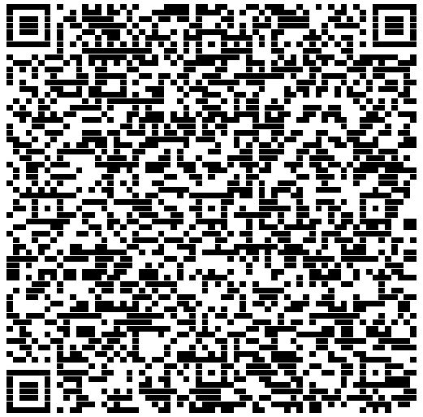
Ekonomický a informační systém POHODA

